Die Kosmopiloten schwärmen aus.
Neue Angebote für spaßorientierte Radfahrer
in der Saison 2016
RC Raiba Kosmopiloten Zwettl
Landstraße 9, 3910 Zwettl
zwettl@kosmopiloten.at
www.kosmopiloten.at
ZVR: 722953289
„Darf´s ein bisschen langsamer sein?“ Unter diesem Motto bieten
die Kosmopiloten in der Saison 2016 erstmals zwei neue Formate für
spaß- und gesundheitsorientierte Radfahrer an:
„Das B- Team“ ist ein Angebot für sportlich orientierte Radfahrer die keine Wettkampfambitionen haben. Hier wird richtig Radgefahren, aber eben im Plaudertempo und nicht „bis zum Umfallen“. Der Aktionsradius der Gruppe liegt bei etwa 50 Kilometern pro Ausfahrt. Es wird eine Durchschnittsgeschwindigkeit von ca. 25 km/h angestrebt.
Bei den „Easy Rollers“ geht es noch etwas gemächlicher zu: Hier wird eine Durchschnittsgeschwindigkeit von gemütlichen 20 Kilometern pro Stunde angepeilt. Nach etwa eineinhalb Stunden ist dann „Schluss mit Lustig“ – denn so sollen die gemeinsamen Ausfahrten sein. Mitmachen kann jede und jeder, von jung bis junggeblieben, letztere gerne auch mit dem E-Bike.
Beide Gruppen werden von erfahrenen Kosmopiloten begleitet. Bei der Routenauswahl wird Wert auf Abwechslung gelegt. Auch die soziale Komponente soll nicht zu kurz kommen. Die Zwettler Wirte und der Hauptsponsor des Vereins werden, wie in den vorangegangenen Saisonen, die notwendige Nachbereitung des Erlebten unterstützen.
In der Kalenderwoche 17 findet am 25., 28., und 29. April ein „Anradeln“ statt, bei dem die neuen Angebote auf Herz und Leber getestet werden können. Die Kosmopiloten freuen sich auf zahlreiche Begleitung und auf die Chance neue Mitglieder vom Angebot des Vereins überzeugen zu können. Mitfahren darf jede und jeder, die Teilnahme ist selbstverständlich kostenlos.
Detaillierte Informationen zum Ausfahrtsangebot, zu den Terminen und zum Ablauf der Ausfahrten finden sich auf der Homepage der Kosmopiloten unter: www.kosmopiloten.at/ausfahrt
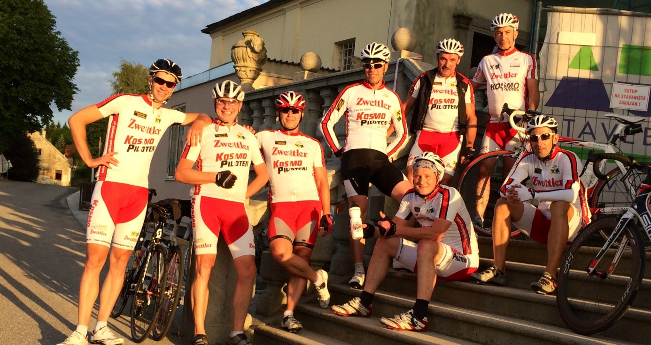
Bildtext:
Die Top-Gruppe der Kosmopiloten wird auch im Jahr 2016 flott im Waldviertel und im angrenzenden südböhmischen Raum unterwegs sind. Das Bild wurde im tschechischen Ferienparadies Chlum aufgenommen Fotocredit: Heinz Wasner.

